**Atelier Réseaux**

1. **Configurez les paramètres de base du commutateur**

|  |  |  |
| --- | --- | --- |
| **Commandes** | **Rôles** | **Commentaires** |
| Enable | Mode d'exécution privilégié |  |
| Conf t | Refléter le mode de configuration globale |  |
| Hostname s1 | Le nom d'hôte du commutateur |  |
| service password-encryption | Le cryptage du mot de passe |  |
| enable secret class | Mot de passe secret pour l'accès en mode EXEC privilégié |  |
| no ip domain-lookup | Désactiver la recherche DNS indésirable |  |
| banner motd # message # | Une bannière MOTD. |  |
| interface vlan 1  ip address 192.168.1.2 255.255.255.0  no shutdown | Configuration de l’adresse IP de l’interface SVI du commutateur |  |
| ip default-gateway 192.168.1.1 | Configuration de la passerelle par défaut |  |
| line con 0  password cisco  login  logging synchronous | Limiter l’accès au port de console |  |
| line vty 0 15  password cisco  login | Configuration des lignes de terminal virtuel (vty) de telle sorte que le commutateur autorise l’accès à Telnet. |  |
| ping 192.168.1.2 | Teste de la connectivité de bout en bou |  |
| telnet 192.168.1.2 | Vérification la gestion à distance de S1 |  |
| copy running-config startup-config | Enregistrement le fichier de configuration en cours du commutateur |  |

1. **Gestion de la table d’adressage MAC**

|  |  |  |
| --- | --- | --- |
| **Commandes** | **Rôles** | **Commentaires** |
| show mac address-table | Affichage des adresses MAC |  |
| show mac address-table ? | Énumération des options |  |
| show mac address-table dynamic | Affichage des adresses MAC acquises de façon dynamique. |  |
| clear mac address-table dynamic | Supprimer les adresses MAC existantes |  |
| mac address-table static 0050.56BE.6C89 vlan 1 interface fastethernet 0/6 | Configuration d’une adresse MAC statique |  |
| no mac address-table static 0050.56BE.6C89 vlan 1 interface fastethernet 0/6 | Suppression de l’entrée MAC statique |  |

1. **Configuration de la sécurité des ports**

|  |  |  |
| --- | --- | --- |
| **Commandes** | **Rôles** | **Commentaires** |
| interface range f0/1 – 4  shutdown | Arrêt des ports physiques non utilisés sur le commutateur |  |
| interface f0/6  shutdown  switchport port-security  switchport port-security maximum 1  switchport port-security mac-address xxxx.xxxx.xxxx  switchport port-security violation shutdown  no shutdown  end | Configuration du port du commutateur FastEthernet 0/6 de sorte qu’il accepte un périphérique uniquement, acquière les adresses MAC de ces périphériques de façon statique et désactiver le port en cas de violation. |  |

1. **Création du VLAN et attribution des ports de commutateur**

|  |  |  |
| --- | --- | --- |
| **Commandes** | **Rôles** | **Commentaires** |
| vlan 10  name Student | Création d’un VLAN | * la technologie actuelle des commutateurs ne nécessite plus l'exécution de la commande vlan pour l'ajout d'un VLAN à la base de données. En cas d'attribution d'un VLAN inconnu à un port, le VLAN s'ajoute à la base de données VLAN. |
| interface f0/6  switchport mode access  switchport access vlan 10 | Attribution d’un VLAN a une interface du commutateur |
| interface vlan 1  no ip address  interface vlan 99  ip address 192.168.1.11 255.255.255.0 | Déplacez l'adresse IP de commutateur vers le VLAN 99 ( de gestion ) |
| interface range f0/11-24  switchport mode access  switchport access **vlan 10** | Attribution d’un VLAN à plusieurs interfaces |
| interface range f0/11, f0/21  switchport access **vlan 20** | Réattribuer un VLAN à plusieurs interfaces |
| interface f0/24  no switchport access vlan | Supprimer une attribution de VLAN de l'interface |
| no vlan 30 | Supprimez un ID de VLAN de la base de données VLAN |

1. **Configuration d'un trunk 802.1Q entre les commutateurs**
2. 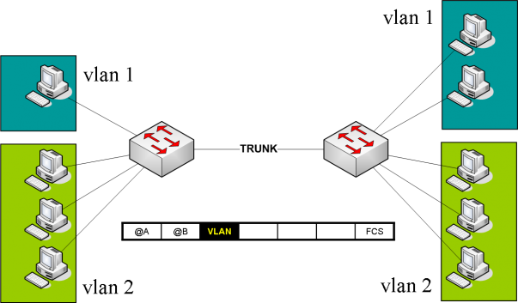**Trunk : Définition**

Le trunk est le mécanisme qui permet d’**insérer l’identifiant du VLAN** sur une trame utilisateur. Toute trame se propageant sur plusieurs switchs conservera toujours l’information de son appartenance à son VLAN. Et le switch de destination saura avec quels ports la trame peut être commutée (ports appartenant au même VLAN).

Dans ce schéma, on configure le lien inter-switch en Trunk. Toutes les trames qui sortiront sur ce lien (switch de droite ou de gauche), se verront appliquer une étiquette supplémentaire qui contient l’identifiant du VLAN (en **noir** sur la trame).

1. **Le protocole DTP : Définition**

DTP pour Dynamic Trunking Procotol, c’est un protocole propriétaire Cisco donc ne fonctionne qu’entre switchs Cisco.

Le principe est très simple, lorsqu’un port monte, des annonces DTP sont envoyées ;

* Si le port est connecté à un switch voisin, ce dernier va recevoir l’annonce DTP et y répondre. Des deux côtés, l’activation du Trunk s’effectue;
* 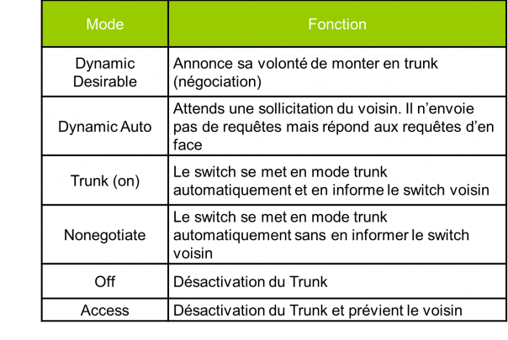Si le port est connecté à un pc, ce dernier ne répondra pas à l’annonce car il comprend pas le protocole. Sur le port du switch, le Trunk n’est pas activé et donc reste en mode Access.

Un port physique d’un switch peut avoir plusieurs état (ou mode) concernant le DTP.

Grâce au tableau ci-dessus, on voit que selon l’état choisi, le port “*souhaite*“, “*impose*” ou “*interdit*” de monter un trunk

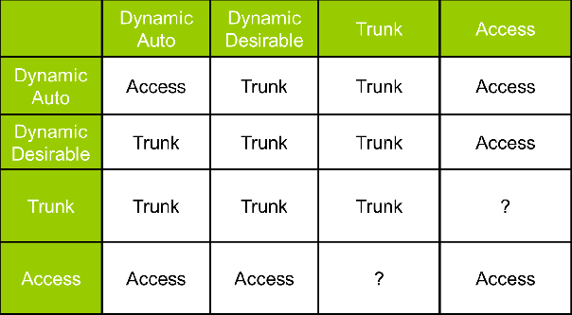

1. **types de VLAN**

* **VLAN de données**

Un VLAN de données est un réseau local virtuel configuré pour transmettre le trafic généré par l'utilisateur. Un VLAN acheminant du trafic de voix ou de gestion ne peut pas faire partie d'un VLAN de données. Il est d'usage de séparer le trafic de voix et de gestion du trafic de données. Un VLAN de données est parfois appelé un VLAN utilisateur. Les VLAN de données sont utilisés pour diviser un réseau en groupes d'utilisateurs ou de périphériques.

* **VLAN par défaut**

Tous les ports de commutateur font partie du VLAN par défaut après le démarrage initial d'un commutateur chargeant la configuration par défaut. Les ports de commutateur qui participent au VLAN par défaut appartiennent au même domaine de diffusion. Cela permet à n'importe quel périphérique connecté à n'importe quel port du commutateur de communiquer avec d'autres périphériques sur d'autres ports du commutateur. Le VLAN par défaut pour les commutateurs Cisco est VLAN 1.

Le VLAN 1 dispose de toutes les fonctions de n'importe quel VLAN, à l'exception du fait qu'il ne peut pas être **renommé** ni **supprimé**. Par défaut, tout le trafic de contrôle de couche 2 est associé au VLAN 1.

* **VLAN natif**

Un réseau local virtuel natif est affecté à un port trunk 802.1Q. Les ports trunk sont les liaisons entre les commutateurs qui prennent en charge la transmission du trafic associée à plusieurs VLAN. Un port trunk 802.1Q prend en charge le trafic provenant de nombreux VLAN (trafic étiqueté ou « tagged traffic »), ainsi que le trafic qui ne provient pas d'un VLAN (trafic non étiqueté ou « untagged traffic »). Le trafic étiqueté est appelé ainsi en référence à l'étiquette de 4 octets ajoutée dans l'en-tête de trame Ethernet originale et spécifiant le VLAN auquel la trame appartient. Le port trunk 802.1Q place le trafic non étiqueté sur le VLAN natif, qui par défaut est le VLAN 1.

Les VLAN natifs sont définis dans la spécification IEEE 802.1Q pour assurer la compatibilité descendante avec le trafic non étiqueté qui est commun aux scénarios LAN existants. Un VLAN natif sert d'identificateur commun aux extrémités d'une liaison trunk.

Il est généralement recommandé de configurer le VLAN natif en tant que VLAN inutilisé, distinct du VLAN 1 et des autres VLAN. En fait, il n'est pas rare de dédier un VLAN fixe jouant le rôle de VLAN natif pour tous les ports trunk du domaine commuté.

* **VLAN de gestion**

Un VLAN de gestion est un réseau local virtuel configuré pour accéder aux fonctionnalités de gestion d'un commutateur. Le VLAN 1 est le VLAN de gestion par défaut. Pour créer le VLAN de gestion, l'interface virtuelle du commutateur (SVI) de ce VLAN se voit attribuer une adresse IP et un masque de sous-réseau, ce qui permet de gérer le commutateur via HTTP, Telnet, SSH ou SNMP. Sachant que la configuration initiale d'un commutateur Cisco utilise le VLAN 1 par défaut, il n'est pas judicieux de le choisir comme VLAN de gestion.

|  |  |  |
| --- | --- | --- |
| **Commandes** | **Rôles** | **Commentaires** |
| interface fa0/1  switchport mode trunk  switchport trunk native vlan 99  no shutdown | imposer le trunking |  |
| interface f0/1  switchport mode dynamic desirable | **Utilisez le protocole DTP pour initier le trunking :**  Configuration de manière à négocier le mode trunk |  |

1. **Le protocole VTP**

**Fonctionnement :**

Les messages VTP diffuse des annonces de création, de suppression ou de modification de VLAN. Cette diffusion s’effectue à travers tous les switchs grâce à une trame niveau 2 avec une adresse de destination MAC multicast bien particulière qui est 01-00-0C-CC-CC-CC.

**Architecture du VTP :**

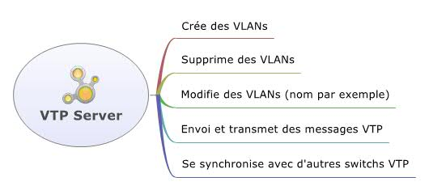Le switch possède 3 modes VTP: client, transparent ou server (acitf par défaut):

* VTP Server: switch qui crée les annonces VTP
* VTP Client: switch qui reçoit, se synchronise et propage les annonces VTP
* 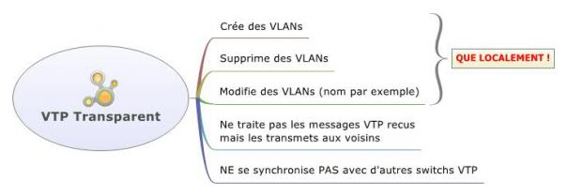VTP Transparent: switch qui ne traite pas les annonces VTP

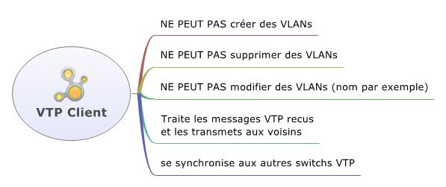

**Configuration et vérification du protocole VTP**

|  |  |  |
| --- | --- | --- |
| **Commandes** | **Rôles** | **Commentaires** |
| vtp mode server  vtp domain CCNA  vtp password cisco | Configurez S1 en tant que serveur VTP dans le domaine CCNA avec le mot de passe cisco |  |
| vtp mode client  vtp domain CCNA  vtp password cisco | Configurez S2 en tant que client VTP dans le domaine VTP CCNA avec le mot de passe VTP cisco. |  |
| vtp domain CCNA  vtp password cisco | Configurez S3 de sorte qu'il soit dans le domaine VTP CCNA avec le mot de passe VTP cisco. | Le commutateur S3 restera en mode VTP transparent (par défaut) |
| vtp mode transparent | Modifier en mode transparent |  |

1. **Le protocole STP :**

|  |  |  |
| --- | --- | --- |
| **Commandes** | **Rôles** | **Commentaires** |
| show spanning-tree | Affichage des informations du mode Spanning Tree |  |
| spanning-tree vlan 1-100 port-priority 1*4096 |  |  |
| spanning-tree vlan vlan_id root primary/secondary |  |  |
| interface fa0/6  spanning-tree portfast | Configuration de PortFast |  |
| interface fa0/6  spanning-tree bpduguard enable | Configuration de la protection BPDU |  |

1. **configuration d'EtherChannel**

|  |  |  |
| --- | --- | --- |
| **Commandes** | **Rôles** | **Commentaires** |
| interface range f0/3-4  channel-group 1 mode desirable  no shutdown | Configurez les ports sur S1 avec l'option desirable mode **PAgP** |  |
| interface range f0/3-4  channel-group 1 mode auto  no shutdown | Les ports sur S3 avec l'option auto mode **PAgP** |  |
| show run interface f0/3 | Taatik el groupe |  |
| show interfaces f0/3 switchport | Plus d’info sur f0 /3 -> plus dinfo aal groupe |  |
| interface **port-channel 1**  switchport mode trunk  switchport trunk native vlan 99 | Configuration d’un trunk sur un portChannel |  |
| interface range f0/1-2 S1  switchport mode trunk  switchport trunk native vlan 99  **channel-group 2 mode active**  no shutdown | Configurez **LACP** sur S1 |  |
| interface range f0/1-2  switchport mode trunk  switchport trunk native vlan 99  **channel-group 2 mode passive**  no shutdown | Configurez **LACP** sur S1 |  |
| show etherchannel summary | Vérifiez que les ports ont été agrégés. |  |

1. **configuration de HSRP**

|  |  |  |
| --- | --- | --- |
| **Commandes** | **Rôles** | **Commentaires** |
| tracert 209.165.200.225 | Envoyez une commande tracert a partir d’un pc | 209.165.200.225 -> l'adresse de bouclage |
| ping –t 209.165.200.225 | Démarrez une session ping | Ctrl+C |
| interface g0/1  standby version 2  standby 1 ip 192.168.1.254  standby 1 priority 150  standby 1 preempt | Configurer HSRP  R1 devient le routeur actif | Par défaut priorité = 100 |
| interface g0/1  standby version 2  standby 1 ip 192.168.1.254 | Configurer HSRP |  |
| show standby | Vérifiez HSRP |  |
| show standby brief |  |  |

**Vérifications** :

|  |  |
| --- | --- |
| **Commandes** | **Rôles** |
| show running-config | Le fichier de configuration en cours d’exécution |
| show startup-config | Le fichier de configuration initiale dans la mémoire vive non volatile |
| show interface vlan1 | Les caractéristiques de l’interface SVI du VLAN 1. |
| show ip interface vlan1 | Les propriétés IP de l’interface SVI du VLAN 1. |
| show version | Les informations relatives à la version de Cisco IOS du commutateur |
| show interface f0/6 | Les propriétés de l’interface FastEthernet |
| show flash  dir flash | Le contenu du répertoire flash |
| show run | La totalité de la configuration en cours |
| show mac address-table | Les adresses MAC |
| show mac address-table ? | Les options de la table d’adresses MAC |
| show mac address-table dynamic | Adresses MAC acquises de façon dynamique |
| show portsecurity interface | Vérifiez la sécurité des ports |
| show vlan  show vlan brief | La liste des VLAN |
| show interface trunk | Les interfaces en mode trunk |
| show vtp status | Vérifier que le mode et le domaine VTP sont bien configurés |
| show vtp password | vérifier le mot de passe VTP |